重庆市2016年初中毕业暨高中招生考试
物 理 试 题(A卷)
（全卷共四个大题 满分80分 与化学共用120分钟完卷）
注意事项：
1．试题的答案书写在答题卡（卷）上，不得在试卷上直接作答。2．作答前认真阅读答题卡（卷）上的注意事项。3．考试结束，由监考人员将试题和答题卡（卷）一并收回。4．全卷取g＝10N/kg,ρ_{水}=1.0×10³kg/m³
一、选择题（本题共8个小题，每小题只有一个选项符合题意，每小题3分，共24分。）
1. 如图1所示的热现象通过凝华形成的是（ ）
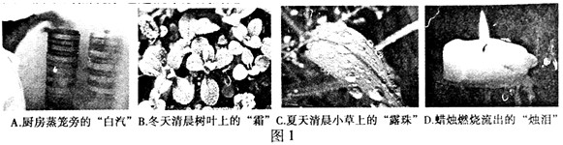
2. 对生活中物理量的认识，下列数据最接近实际的是( )
A. 教室里课桌的高度约为75 dm
B. 一节新干电池的电压约为36 V
C. 九年级学生100 m短跑的成绩约为8 s
D. 在我们就读的学校，水沸腾时的温度约为98℃
3. 如图2所示的光现象中，主要是由于光的反射形成的是（ ）
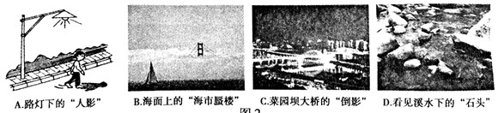
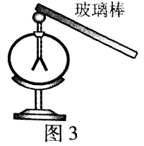
4. 如图3所示，小杜同学用丝绸摩擦过的玻璃棒接触验电器的金属球，看到验电器的金属箔张开，在这个过程中（ ）
A. 玻璃棒和验电器都带负电荷
B. 玻璃棒带正电荷，验电器带负电荷
C. 用丝绸摩擦过的玻璃棒产生了电荷
D. 金属箔张开是因为同种电荷相排斥

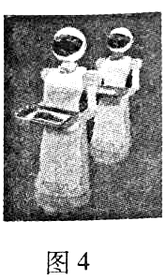
5. 中国已成为机器人与智能装备产业全球最大应用市场，在第二届中国（重庆）国际机器人及智能制造装备论坛暨博览会上，如图4所示是送餐机器人工作时在水平地面上匀速滑行。下列说法正确的是（ ）
A. 餐盘相对于机器人是运动的
B. 餐盘中食品受到平衡力作用
C. 机器人在水平地面匀速前行过程中机械能增大
D. 机器人在水平地面匀速前行时不受摩擦力的作用
6. 如图5所示的物理现象设计的物理知识正确的是（ ）
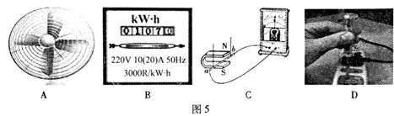
A. 电风扇工作时主要将电能转化为机械能
B. 家庭电路中的电能表是测量电流做功快慢的
C. 法拉第根据图示电磁感应的原理制成了电动机
D. 测电笔按图示的方法使用可以辨别家庭电路中的火线与零线
7. 如图6所示电路，电源电压恒为6 V，定值电阻R₁为10 Ω，滑动变阻器R₂的规格为“20 Ω 0.5 A”，电压表量程为0~3 V，电流表量程为0~0.6 A。则（ ）
A. 电压表测量的是电阻R₁两端的电压
B. 当变阻器R₂的滑片P像左移动时，电压表的示数变小
C. 为了保证电路中各元件安全工作，变阻器R₂接入电路的阻值范围是2~10 Ω
D. 当变阻器R₂接入电路中的阻值是8 Ω时，通电1 min电阻R₁产生的热量是53.3 J
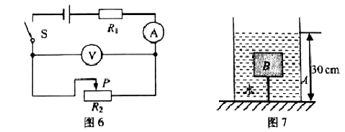
8. 水平地面上有底面积为300 cm²、不计质量的薄壁盛水柱形容器A，内有质量为400 g、边长为10 cm、质量分布均匀的正方体物块B，通过一根长10 cm的细线与容器底部相连，此时水面距容器底30 cm（如图7）。计算可得出（ ）
A. 绳子受到的拉力为14 N
B. 容器对水平地面的压力是90 N
C. 剪断绳子，待物块静止后水对容器底的压强变化了200 Pa
D. 剪断绳子，待物块静止后水平地面受到的压强变化了200 Pa

二、填空作答题（请将正确答案填在题中的横线上，每空1分，共12分）
9. 如图8甲所示的装置测出凸透镜的焦距为__________cm，用该透镜“探究凸透镜成像规律”，当蜡烛、透镜位置如图8乙时，移动光屏可成清晰的倒立、_________的实像。
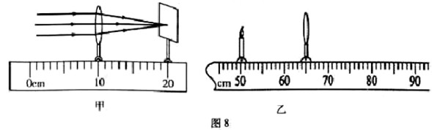
10. 将一瓶容量为550 mL的矿泉水放入冰箱一段时间后，水温从30℃降低到10℃，这是用_________的方式改变了矿泉水的内能；在这个过程中水放出的热量是________J。[C_{水}=4.2×10³J/kg·℃]
11. 某建筑工地用图9所示的滑轮组提升重物，人对绳的拉力F为400 N，能将75 kg的物体以0.1 m/s的速度匀速提升，则拉力F的功率为__________W，此时滑轮组的机械效率为________%（不计绳重和摩擦）。
12. 如图10所示的电路中，电源电压、灯丝电阻都保持不变灯L标有“6 V 3 W”字样，灯泡的电阻_____Ω；当开关S闭合，滑动变阻器的滑片P在a、b两点间移动时，电压表示数的变化范围是5~8 V，且滑片P位于b点时灯L的功率是滑片位于a点时灯L功率的16倍，电源电压是________V。
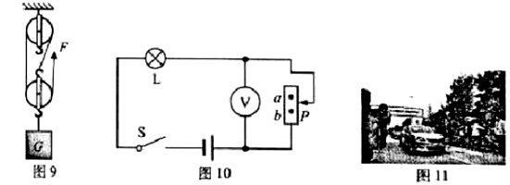
13．如图11所示，2016年4月12日，长安睿骑自动驾驶汽车从重庆出发行程近2000 km，途经狭窄车道、陡坡转弯、车流人流、雾雨天气等考验顺利到达北京。这款汽车具备全速自适应巡航、交通拥挤辅助、自动紧急刹车、车道对中、自动换道、主动限速及语音助手七大核心功能，不仅可以通过前视摄像头、前视雷达、高精地图等实现停走型自适应巡航，还可以实现超车换道。它代表了我国自主品牌汽车在无人驾驶研发领域的最新进展。
请找出一个与以上情景有关的物理信息，并指出对应的物理知识，不得与示例重复。
示例：物理信息：汽车通过前视雷达实现巡航；
物理知识：电磁波传递信息。
作答：物理信息：___________________________________________________；
物理知识：___________________________________________________。
14. 完成下列作图：
（1）请在图12中的A点用箭头画出条形磁体外部磁感线的方向。
（2）如图13甲所示是生活中常见的壁灯，图13乙是根据壁灯建立的杠杆模型，请在图13乙中画出并标明电灯受到重力的力臂l。
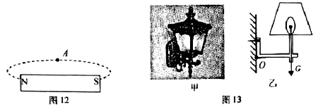
三、实验与探究题(15题5分，16题8分，17题9分，共22分)
15. 完成下列两个小题：
（1）在“探究平面镜成像”的实验中，如果将蜡烛靠近平板玻璃，像的大小将__________（选填“变大”、“变小”或“不变”）；在实验中如果把平板玻璃向右倾斜（如图14），观察到蜡烛的像的大致位置在图中的_________处（选填“A”或“B”）。
（2）小杜同学在做“观察水的沸腾”实验中，选用了实验室里常用的温度计，它是根据液体__________的原理制成的。图15甲所示是某时刻温度计的示数为________℃；继续加热，当水温上升到80℃时，每隔1 min记录一次温度计的示数，直到水沸腾4 min后停止读数，根据记录的数据画出了图15乙所示的“温度-时间”图像，根据图像可知此次实验中水的沸点是_______℃。
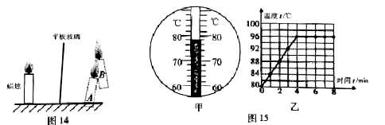
16. 小杜同学在长江边捡到了一块漂亮的鹅卵石，他用天平和量筒测量鹅卵石的密度。
（1）他设计了下列实验步骤：
①用调节好的天平测出鹅卵石的质量m；
②向量筒中倒进适量的水，读出水的体积V₁；
③根据密度的公式，算出鹅卵石的密度ρ；
④将鹅卵石浸没在量筒内的水中，读出鹅卵石和水的总体积V₂。
他应采用正确的实验步骤顺序为____________________（选填下列选项前的字母）。
A. ①②④③ B. ①②③④ C. ②③④① D. ②③①④
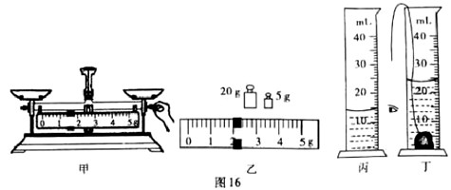
（2）如图16甲所示，小杜在调节天平横梁平衡过程中的操作错误是__________________________。
（3）小杜纠正错误后，重新调节天平平衡并测量鹅卵石的质量，当天平平衡时右盘砝码和游码如图16乙所示，鹅卵石的质量为__________g；由图16丙和丁可知鹅卵石的体积是___________cm³，计算鹅卵石的密度为__________g/cm³。
（4）若鹅卵石磨损后，它的密度将____________（选填“变大”、“变小”或“不变”）。
（5）用量筒测量水的体积，读数时视线应与液体凹面的底部_________，若小杜在图16丙中读数正确，在图丁中读数时视线仰视，所测得鹅卵石的密度将___________（选填“偏大”、“偏小”或“不变”）。
17. 同学们在“探究小灯泡的亮度与功率的关系”实验中，所用电源电压为6 V，灯泡的额定电压U₀=3.8 V，额定功率在1~1.5 W的范围内。
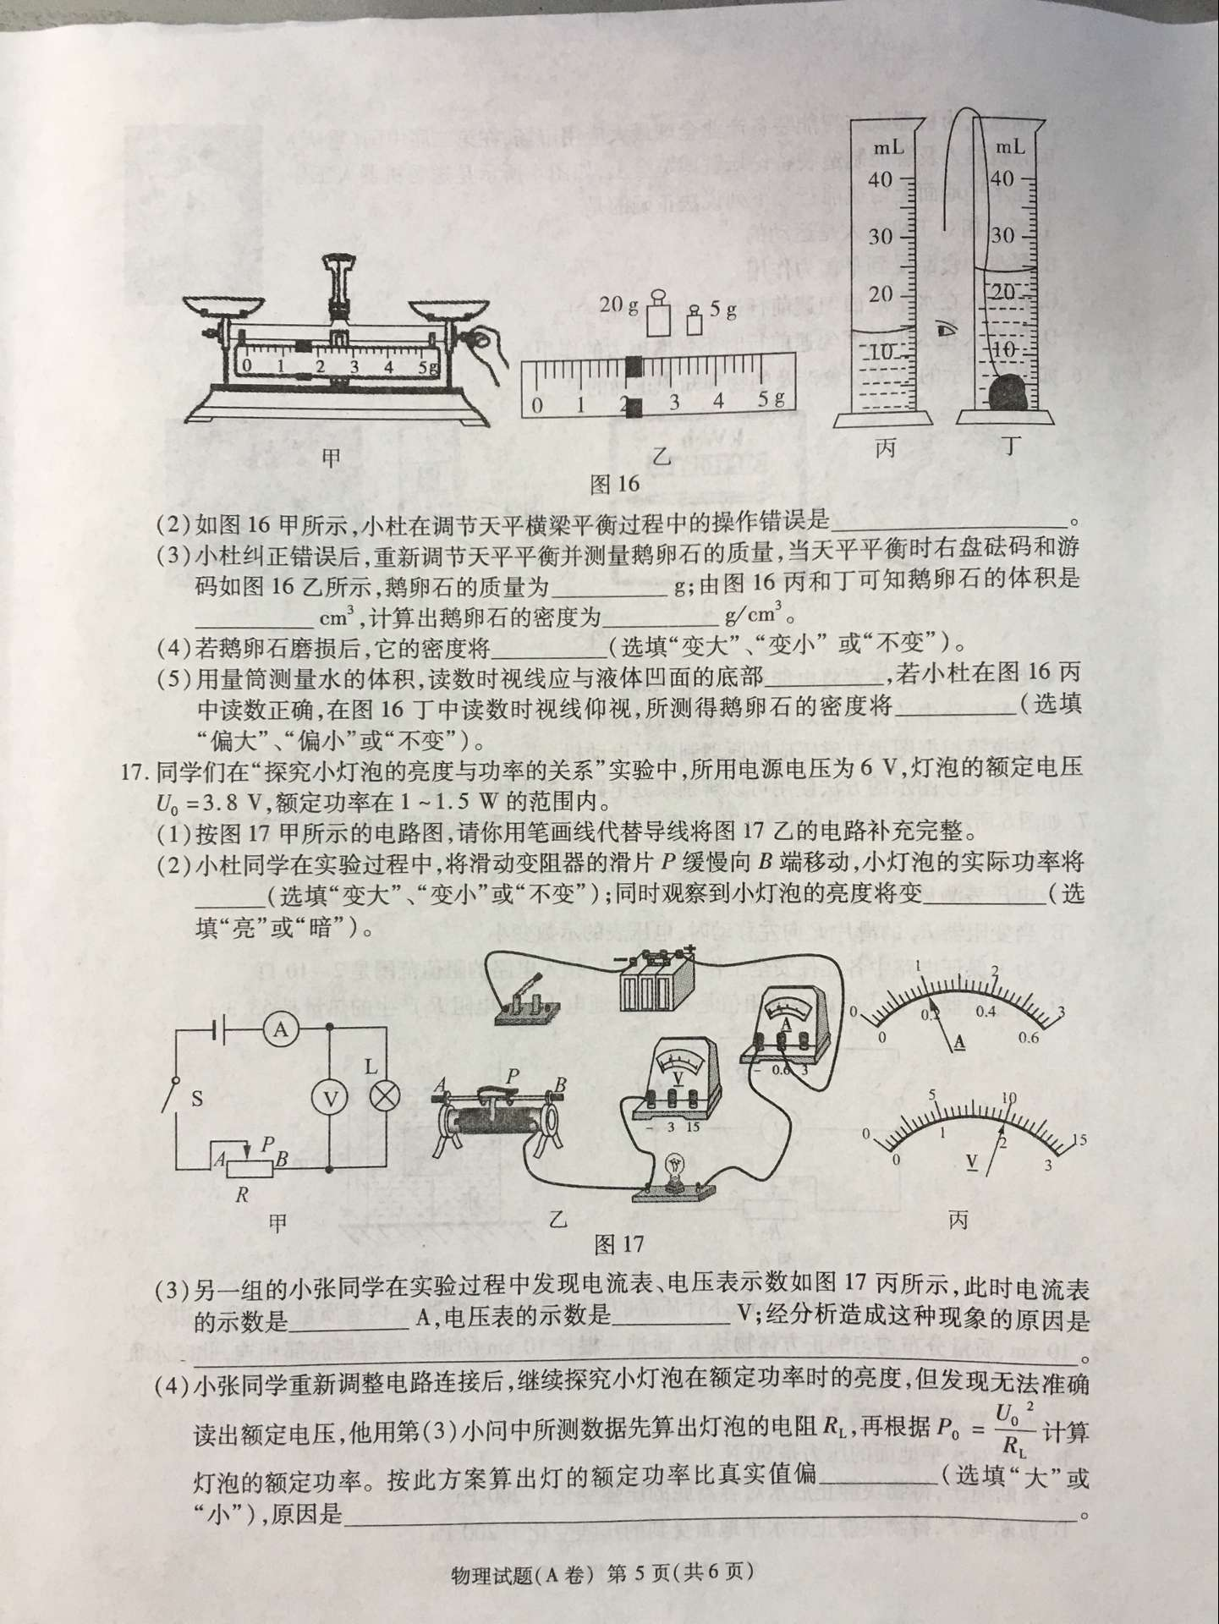
（1）按图17甲所示的电路图，请你用笔画线代替导线将图17乙的电路补充完整。
（2）小杜同学在实验过程中，将滑动变阻器的滑片P缓慢向B端移动，小灯泡的实际功率将_______（选填“变大”、“变小”或“不变”）；同时观察到小灯泡的亮度将变_________（选填“亮”或“暗”）。
（3）另一组的小张同学在实验过程中发现电流表、电压表示数如图17丙所示，此时电流表的示数是______A，电压表的示数是______V；经分析造成这种现象的原因是________________________________。
（4）小张同学重新调整电路连接后，继续探究小灯泡在额定功率时的亮度，但发现无法准确读出额定电压，他用（3）小问中所测数据先算出灯泡的电阻R_{L}，再根据P₀=$\frac{U_{0}^{2}}{R_{L}}$计算灯泡的额定功率。按此方法算出灯的额定功率比真实值偏__________（选填“大”或“小”），原因是_______________________________。
四、论述与计算题(18题6分，19题8分，20题8分，共22分，解答应写出必要的文字说明、步骤和公式，只写出最后结果的不给分。)
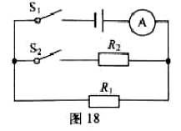
18. 如图18所示电路中，电源电压恒为30 V，电阻R₁为15 Ω。同时闭合开关S₁、S₂时，电流表的示数为2.5 A。求：
（1）通过电阻R₁的电流；
（2）电阻R₂的阻值。

19. 小杜家有一台浮管式水力发电机，它可以利用流水资源实现24小时全天候发电。图19甲是发电机在流水中的工作示意图，在水深1 m、水面宽1 m、横截面为矩形的沟渠中发电机输出功率和水流速度的关系如图19乙所示。求：
（1）当水流速度为1.5 m/s时，24 h可以发电多少千瓦时？
（2）发电机对家里“220 V 800 W”的电饭锅供电，实测家中电压约为额定电压的0.9倍，电饭锅煮饭时的实际功率约为多少瓦？
（3）水力发电利用了大量流水资源，当水流速度为1.5 m/s时，1 h通过沟渠横截面的水是多少吨？
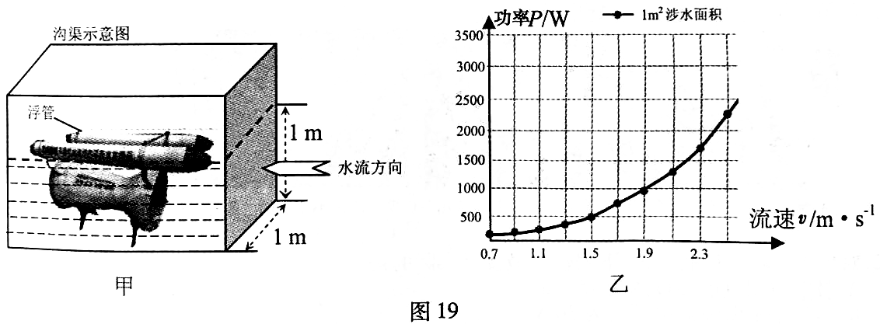

20. 如图20甲是西南大学校内的一座塑像，其基座结构类似于图20乙和丙的模型。若A、B是质量分布均匀的正方体物块，其边长分别是20 cm、30 cm，密度之比ρ_{A}:ρ_{B}=3:1。将A放在水平地面上，B放在A的上面，A对水平地面的压强为5100 Pa（如图20乙）。求：
（1）图20乙中，物块A对地面的压力；
（2）物块A的密度；
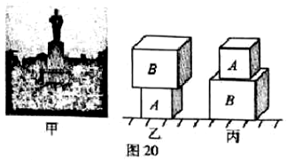
（3）若将物块B放在水平地面上，A放在B 的上面（如图20丙），要使B对地面的压强为2800 Pa，应将物块B沿竖直方向切去几分之几？

word编辑及排版：但校宇
重庆市2016年初中毕业暨高中招生考试
物理试题（A卷）参考答案
一、选择题（每小题只有一个选项符合题意，每小题3分，共24分。）
题号 | 1 | 2 | 3 | 4 | 5 | 6 | 7 | 8
答案 | B | D | C | D | B | A | C | C
二、填空题（每空1分，14题2分，共12分。）
9. 10.0 放大 10. 热传递 4.62×10⁴
11. 120 62.5 12. 12 9
13. 物理现象： 通过前视摄像头实现巡航
物理知识： 摄像头利用了光的折射原理
14.（按要求作图）
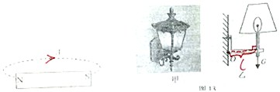

三、实验探究题（第15题6分，第16题8分，第17题8分，共22分。）
15.（1） 不变 A 热胀冷缩 78 96
16.（1） A （2） 调平时游码没有归零
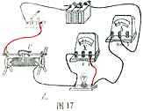
（3） 27 10 2.7
（4） 不变 （5） 相平 偏大
17.（1）作图（图1 7） （2） 变大 亮
（3） 0.2 10
电压表选错量程
（4） 大 算出的灯泡电阻比正常发光时偏小（或灯丝电阻随温度升高会增大）
四、论述计算题（第18题6分，第19题8分，第20题8分，共22分；解答应写出必要的文字说明、解答步骤和公式，只写出最后答案的不能给分。)
